

МИНИСТЕРСТВО НАУКИ И ВЫСШЕГО ОБРАЗОВАНИЯ РОССИЙСКОЙ ФЕДЕРАЦИИ Федеральное государственное бюджетное образовательное учреждение высшего образования **«МИРЭА – Российский технологический университет»**

**РТУ МИРЭА**

Институт информационных технологий Кафедра вычислительной техники (ВТ)

**ОТЧЕТ ПО ПРАКТИЧЕСКОЙ РАБОТЕ №3**

«Графический ввод схемы из библиотеки логических элементов и симуляция в САПР QUARTUS II» **по дисциплине**

«Архитектура вычислительных машин и систем»

|  |  |
| --- | --- |
| Выполнил студент группы ИКБО-15-22 | Кудинов Артем Вячеславович |
| Принял преподаватель кафедры ВТ | Рыжова Анастасия Андреевна |
| Практическая работа выполнена | «__» 2023 г. |
| «Зачтено» | «__» 2023 г. |

Москва 2023

## Содержание

Цель работы 3

Постановка задачи 3

Теоретический блок 4

Таблица истинности 5

Схема и условное графическое обозначение 6

Реализация схемы 7

Вывод 8

# Цель работы

Практическое применение навыков по проектированию и настройке логических схем в графическом редакторе САПР QUARTUS II. Исследование работу схемы с использованием сигнального редактора САПР QUARTUS II.

# Постановка задачи

Спроектировать логическую схему в графическом редакторе САПР QUARTUS II с использованием компонентов из стандартной библиотеки узлов. Исследовать работу схему с использованием сигнального редактора.

№ варианта: 18 (2xMUX)

# Теоретический блок

Компаратор - это комбинационная схема, способная сравнивать два входных сигнала и выдавать результат сравнения. Он обычно имеет два N-битных входа для сравнения, N выходов для сигнализации о результатах сравнения, а также дополнительные управляющие входы для настройки его работы.

Компараторы традиционно применяются:

* Для сравнения двух чисел или данных и выдачи сигнала о том, какое из них больше, меньше или равно.
* В различных цифровых системах для выполнения различных операций, таких как сравнение и управление потоком данных.

# Таблица истинности

Таблица 1 – Таблица истинности двухразрядного мультиплексора

|  |  |  |  |  |  |  |
| --- | --- | --- | --- | --- | --- | --- |
| A0 | A1 | A2 | B0 | B1 | B2 | A<B |
| 0 | 0 | 0 | 0 | 0 | 0 | 0 |
| 0 | 0 | 0 | 0 | 0 | 1 | 1 |
| 0 | 0 | 0 | 0 | 1 | 0 | 1 |
| 0 | 0 | 0 | 0 | 1 | 1 | 1 |
| 0 | 0 | 0 | 1 | 0 | 0 | 1 |
| 0 | 0 | 0 | 1 | 0 | 1 | 1 |
| 0 | 0 | 0 | 1 | 1 | 0 | 1 |
| 0 | 0 | 0 | 1 | 1 | 1 | 1 |
| 0 | 0 | 1 | 0 | 0 | 0 | 0 |
| 0 | 0 | 1 | 0 | 0 | 1 | 0 |
| 0 | 0 | 1 | 0 | 1 | 0 | 1 |
| 0 | 0 | 1 | 0 | 1 | 1 | 1 |
| 0 | 0 | 1 | 1 | 0 | 0 | 1 |
| 0 | 0 | 1 | 1 | 0 | 1 | 1 |
| 0 | 0 | 1 | 1 | 1 | 0 | 1 |
| 0 | 0 | 1 | 1 | 1 | 1 | 1 |
| 0 | 1 | 0 | 0 | 0 | 0 | 0 |
| 0 | 1 | 0 | 0 | 0 | 1 | 0 |
| 0 | 1 | 0 | 0 | 1 | 0 | 0 |
| 0 | 1 | 0 | 0 | 1 | 1 | 1 |
| 0 | 1 | 0 | 1 | 0 | 0 | 1 |
| 0 | 1 | 0 | 1 | 0 | 1 | 1 |
| 0 | 1 | 0 | 1 | 1 | 0 | 1 |
| 0 | 1 | 0 | 1 | 1 | 1 | 1 |
| 0 | 1 | 1 | 0 | 0 | 0 | 0 |
| 0 | 1 | 1 | 0 | 0 | 1 | 0 |
| 0 | 1 | 1 | 0 | 1 | 0 | 0 |
| 0 | 1 | 1 | 0 | 1 | 1 | 0 |
| 0 | 1 | 1 | 1 | 0 | 0 | 1 |
| 0 | 1 | 1 | 1 | 0 | 1 | 1 |
| 0 | 1 | 1 | 1 | 1 | 0 | 1 |
| 0 | 1 | 1 | 1 | 1 | 1 | 1 |
| 1 | 0 | 0 | 0 | 0 | 0 | 0 |
| 1 | 0 | 0 | 0 | 0 | 1 | 0 |
| 1 | 0 | 0 | 0 | 1 | 0 | 0 |
| 1 | 0 | 0 | 0 | 1 | 1 | 0 |
| 1 | 0 | 0 | 1 | 0 | 0 | 0 |
| 1 | 0 | 0 | 1 | 0 | 1 | 1 |
| 1 | 0 | 0 | 1 | 1 | 0 | 1 |
| 1 | 0 | 0 | 1 | 1 | 1 | 1 |
| 1 | 0 | 1 | 0 | 0 | 0 | 0 |
| 1 | 0 | 1 | 0 | 0 | 1 | 0 |
| 1 | 0 | 1 | 0 | 1 | 0 | 0 |
| 1 | 0 | 1 | 0 | 1 | 1 | 0 |
| 1 | 0 | 1 | 1 | 0 | 0 | 0 |
| 1 | 0 | 1 | 1 | 0 | 1 | 0 |
| 1 | 0 | 1 | 1 | 1 | 0 | 1 |
| 1 | 0 | 1 | 1 | 1 | 1 | 1 |
| 1 | 1 | 0 | 0 | 0 | 0 | 0 |
| 1 | 1 | 0 | 0 | 0 | 1 | 0 |
| 1 | 1 | 0 | 0 | 1 | 0 | 0 |
| 1 | 1 | 0 | 0 | 1 | 1 | 0 |
| 1 | 1 | 0 | 1 | 0 | 0 | 0 |
| 1 | 1 | 0 | 1 | 0 | 1 | 0 |
| 1 | 1 | 0 | 1 | 1 | 0 | 0 |
| 1 | 1 | 0 | 1 | 1 | 1 | 1 |
| 1 | 1 | 1 | 0 | 0 | 0 | 0 |
| 1 | 1 | 1 | 0 | 0 | 1 | 0 |
| 1 | 1 | 1 | 0 | 1 | 0 | 0 |
| 1 | 1 | 1 | 0 | 1 | 1 | 0 |
| 1 | 1 | 1 | 1 | 0 | 0 | 0 |
| 1 | 1 | 1 | 1 | 0 | 1 | 0 |
| 1 | 1 | 1 | 1 | 1 | 0 | 0 |
| 1 | 1 | 1 | 1 | 1 | 1 | 0 |

# Схема и условное графическое обозначение

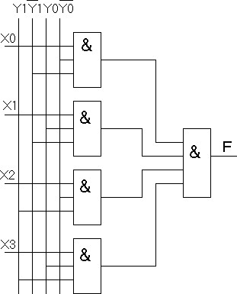

Рисунок 1 – Схема двухразрядного мультиплексора

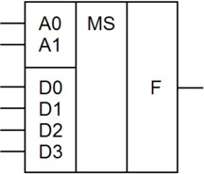

Рисунок 2 – Условное графическое обозначение (УГО) двухразрядного мультиплексора

# Реализация схемы

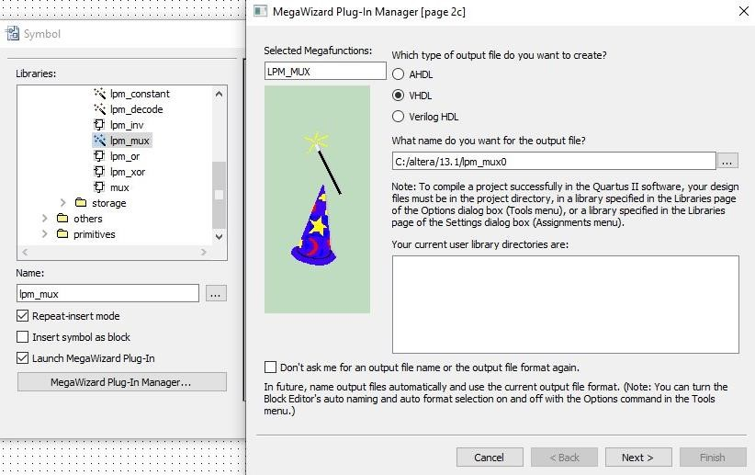

Рисунок 3 – Процесс создания параметрического

элемента

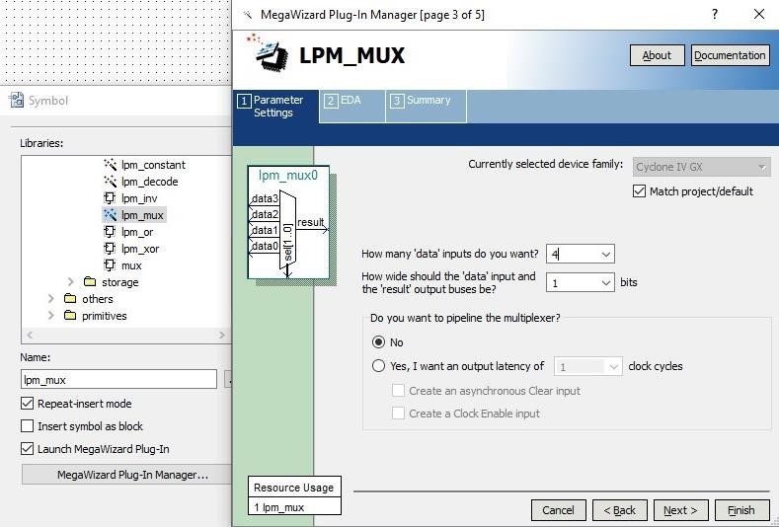

Рисунок 4 – Процесс создания параметрического элемента

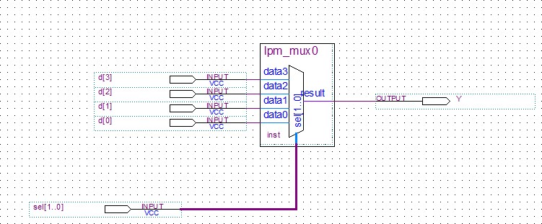

Рисунок 5 – Логическая схема

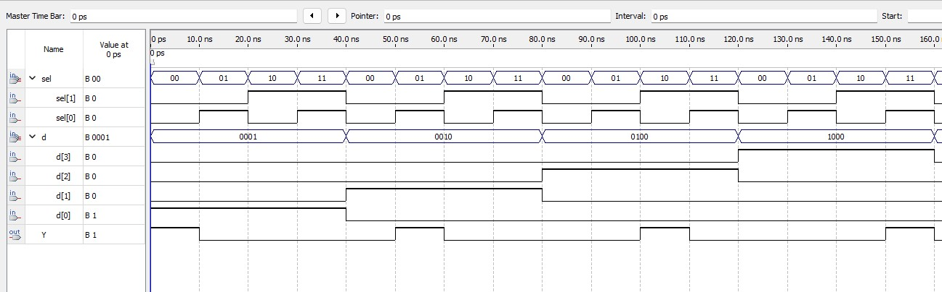

Рисунок 6 – Временная диаграмма для логической схемы

# Вывод

Были закреплены и применены навыки по работе с графическим редактором САПР QUARTUS II. Изучены принципы работы со стандартной библиотекой логических узлов, их настройки и тестированию спроектированных схем. Реализована логическая схема, произведена симуляция работы, зарисована диаграмма работы и построена таблица истинности.